Élimination
Et
Substitution Nucléophile



Coucou les cocos ! J’espère que vous êtes motivés pour ce cours parce qu’il est assez nouveau, y’a du par cœur mais surtout de la compréhension donc j’ai besoin de toute votre concentration. On s’entrainera ensemble pour bien ancrer ces notions dans votre tête (comme si y’avait pas déjà assez de trucs dedans). Moi j’aimais bien cette partie parce qu’une fois qu’on a compris, c’est vraiment super facile (oui oui je vous jure).

- Les halogénoalcanes
Espèces chimiques d’origine essentiellement synthétique. Ce sont des composés chimiques relativement intéressants pour leur réactivité : ils vont permettre de créer de nouvelles molécules ou fonctions organiques un peu plus complexes. Les halogénoalcanes sont peu courants dans la nature. Ce sont des composés possédant un halogène lié à un carbone (seule fonction que possède le carbone). Ainsi, ils sont souvent notés RX où X désigne l’atome d’halogène (essentiellement Cl, Br et I),

---------- Rappel --------------
Petit rappel sur les halogènes : ils ont une structure électronique avec sept électrons de valence ce qui signifie trois DNL et un électron célibataire. Ils sont sur la droite du tableau périodique, donc ces composés sont plutôt électronégatifs j’espère que cette notion est bien comprise et apprise c’est la base +++, ils auront tendance à attirer les électrons vers eux. Ce qui signifie que la liaison carbone-halogène est polarisée (le carbone porte la charge partielle δ + et l’halogène le δ -). On a donc ici toujours les liaisons carbone halogène, et lorsqu’on est lié à un halogène, on a un centre électrophile. Ce centre électrophile va forcément être sujet à diverses réactions. On répète : halogénoalcane = sujet aux réactions, effets électroniques +++
Notion ++++ La polarisation de la liaison varie en fonction de la taille de l’halogène, plus l’halogène est petit, plus la liaison est polarisée.
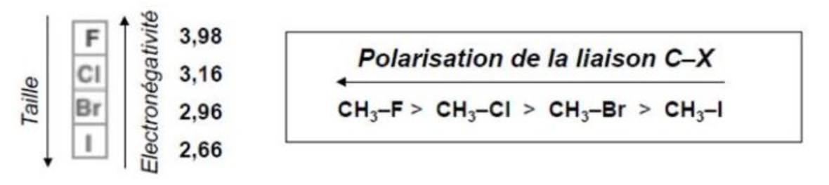
Le fluor a une réactivité qui lui est complètement propre, elle n’est pas étudiée dans ce cours.
On a parlé de liaison polarisée C-X, il faut garder en tête que la rupture de cette liaison est relativement facile (donc fréquente comme la liaison n’est pas super forte), et entraîne le départ de l’atome d’halogène avec le doublet. Et oui, comme il est + électronégatif, il attire les électrons !
On répète pour que ça rentre :
- Liaison polarisée : plus c’est polarisé, plus la liaison est faible car l’halogène attire les électrons, c’est moins stable.

Maintenant que c’est compris, on attaque le vif du sujet.

- Substitution nucléophile
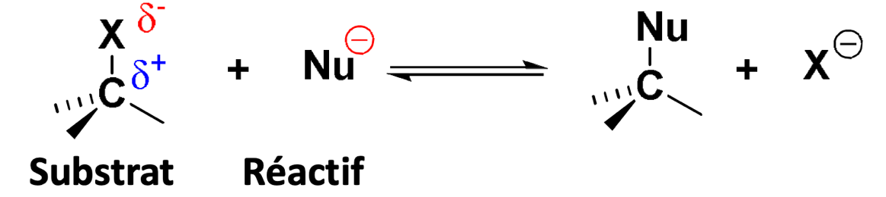
Une SN consiste en la substitution de l’atome halogène (noté X) par un nucléophile. On a vu que la liaison C-X est polarisé, le C ici va devenir électrophile. La substitution nucléophile va remplacer un groupement nucléofuge par un groupement nucléophile.
Aie, que des mots compliqués… On reprend les définitions, puis relisez ces phrases précédentes.
DEFINITIONS :
- Nucléophile : Composé riche en e-, chargé négativement, ou neutre avec un doublet libre. Il réagit en donnant ses e- pour former une liaison.
- Électrophile : Composé déficient en e-, susceptible d’attirer ceux-ci pour former une liaison. Il peut être chargé positivement, neutre avec une lacune électronique.
- Nucléofuge : Atome qui, lors d'une réaction hétérolytique, se détache en emportant avec lui le doublet électronique de la liaison covalente.
On reprend le texte au-dessus :
Une SN c’est « l’échange » de l’halogène par un nucléophile = un atome qui a bcp d’e- et est attiré par des charges +, pour devenir stable. Le C devient électrophile car il possède une charge partielle +, donc est attiré par les nucléophiles.
Tips :
- Nucleo = noyau Ainsi, nucléophile c’est celui qui aime le noyau = celui qui aime la charge + = c’est la charge -, riche en e- (car les opposés s’attirent)
- Même raisonnement : électrophile c’est celui qui aime les électrons = c’est la charge +
- « fuge » c’est comme la force centrifuge, vers l’extérieur, donc il part. Ou bien « fuge » fait penser à « fugue » = quelqu’un part.
Trouvez-vous des mémos ++++ ça aide à automatiser notre réflexion lors des QCM, ça revient vite. Ici, l’étymologie aide beaucoup pour comprendre le sens des mots.

Plusieurs facteurs sont à prendre en compte pour la bonne réalisation d’une substitution nucléophile sur un carbone saturé :
- La nucléofugacité de X- (=capacité de l’halogène d’être un bon groupement partant) : réaction forte si X- est un bon groupe partant donc une base stable ou faible (pKa faible). RO-, R2N- mauvais groupes partant.
- La nucléophilie du réactif : forte si chargé -, si atome volumineux et si peu d’encombrement. + vous aurez un nucléophile fort, + vous allez favoriser cette réaction.
- La classe de la fonction C-X : nullaire si C lié à 3H, primaire si lié à 2H, secondaire si lié à 1H, tertiaire si lié à aucun H.
- Le solvant de la réaction

Sur la base de tous ces paramètres, on va trouver 2 types de substitution nucléophile (SN1/SN2) :

- Substitution nucléophile de type 1

- Mécanisme NON concerté
- Se fait en 2 étapes :
1 - Départ du nucléofuge et formation d’un carbocation en intermédiaire
2 – Attaque équiprobable du nucléophile sur le carbocation plan

Première étape : Départ de votre halogène, ici on aura besoin d’un groupement qui est partant avec une très bonne nucléofugacité. Il faut un très bon groupement partant pour favoriser cette première étape. Vous formez un carbocation qui est ici plan (c’est une particularité), qui n’a plus de chiralité (achirale) => Formation d’un carbocation intermédiaire.
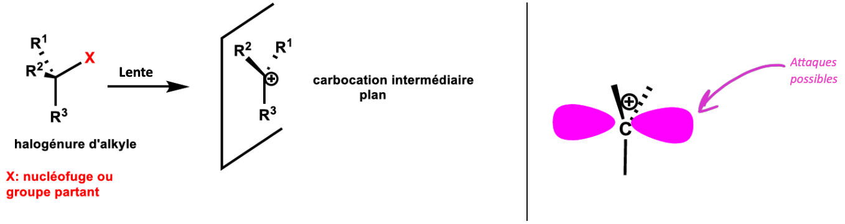
Si on regarde le diagramme d’énergie, c’est la première étape qui est l’étape cinétiquement déterminante, c’est l’étape qui est lente. Vous avez une forte énergie d’activation sur cette première étape pour que le groupement partant puisse être récupéré.

Deuxième étape : Attaque de l’espèce nucléophile Nu :
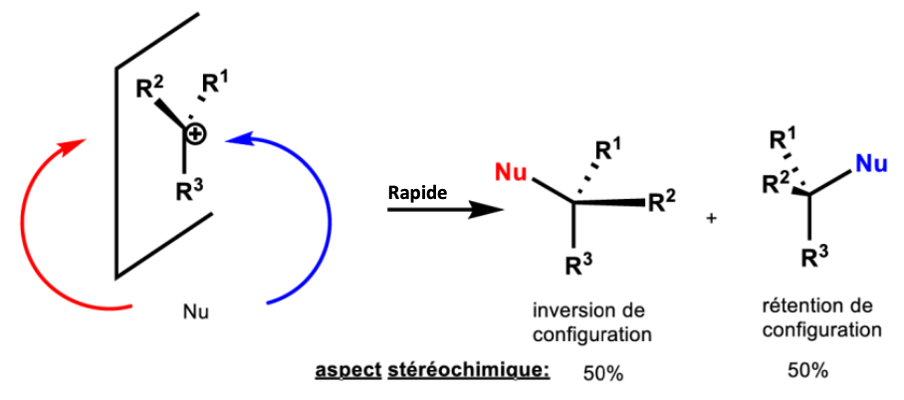
Attaque équiprobable ++ du nucléophile sur chaque face (sup/inf) du carbocation plan Réaction non stéréospécifique ++ Non stéréosélective ++ Formation d’un mélange racémique ++ (=mélange de 2 composés en quantité équivalente 50/50).
Formation possible de différents (deux) stéréoisomères à partir d’un stéréoisomère donné.
Pour cette réaction on observe une cinétique d’ordre 1 du type : v=k[RX]

Facteurs favorisant la SN1 :
- Stabilité du carbocation => carbocation tertiaire ++ : uniquement SN1. Attention à la stabilisation par mésomérie
- La vitesse de la réaction de type SN1 sera plus élevée avec de très bons groupes partants (nucléofuges) (ex I-, HSO4-, Br-)
- Un solvant polaire protique ++ va diminuer la nucléophilie de Nu et donc favoriser SN1 (ex : CH3CO2H, H2O)
- La force du nucléophile n’a pas d’influence sur la vitesse de la réaction

- Substitution nucléophile de type 2

- Mécanisme concerté
- 1 SEULE étape (pas d’intermédiaire). Arrivée du nucléophile et départ de l’atome d’halogène simultanés.
!! L’attaque du nucléophile est toujours en anti (c’est-à-dire 180° du groupement partant) !!
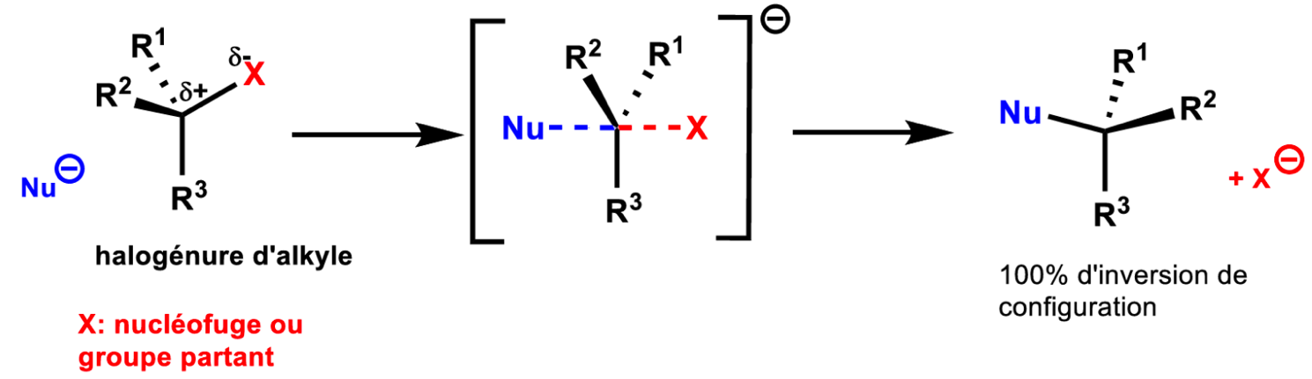

Après l’attaque en anti du nucléophile, vous passez par un état de transition ici qui est un pseudo pentavalent (pentavalent = 5 liaisons sur le carbone) : vous commencez à introduire votre nucléophile et à briser votre liaison C-X et vous formez votre produit.
- La réaction est stéréosélective ++
- Stéréospécifique ++ (=formation d’un seul stéréoisomère à partir d’un stéréoisomère donné en raison du mécanisme réactionnel)
- Inversion de configuration relative (≠ absolue) = inversion de Walden ++ = géométrie du mécanisme SN2 en attaquant en arrière
Il y a aussi souvent une inversion de la configuration absolue, donc R ou S, du substrat initial ! Inversion absolue = dépend des règles CIP (R/S) → parfois oui, parfois non, selon les priorités des substituants avant/après la substitution. Si de base on avait une config R, on se retrouvera avec une en S.
- Pour cette réaction on observe une cinétique d’ordre 2
Quand une cinétique est d’ordre 2, ça veut dire qu’elle est fonction à la fois de la concentration de nucléophile et de l’halogène v = k [Nu] [RX]

Facteurs favorisant la SN2 :
- Encombrement faible du dérivé halogéné
- Fonctions primaires ++ (carbone primaire)
- Bon nucléophile / nucléofuge moyen
- Solvants polaires aprotiques ++

Pause !!!!!
Checkpoint : si tu arrives à répondre à ces questions, tu peux continuer le cours, sinon relis les passages qui ne sont pas encore rentrés dans ta tête (je sais que ça peut être pénible et certains auront la flemme, mais si vous jouez le jeu ça aide ++ de savoir si on a travaillé efficacement, de reprendre directement les notions moins comprises dès le départ que de s’enchaîner un max de cours en un temps record sans vraiment imprimer les notions clés).
- Qu’est-ce qu’un nucléofuge ?
- Vrai ou Faux : Un carbone tertiaire est lié à 3 hydrogène H
- La SN2 se fait en 2 étapes et la SN1 en 1 seule ?
- Pour les halogenoalcanes, plus la liaison est polarisée, plus l’halogène est …
- Vrai ou Faux : solvant protique -> SN1 , solvant aprotique -> SN2
- L’élimination

On part d’une constatation : si on chauffe un dérivé bromé en présence d’eau, on va observer une réaction de substitution, mais on observe aussi la formation d’un produit d’élimination. On a éliminé le Brome et l’hydrogène, pour former une double liaison.
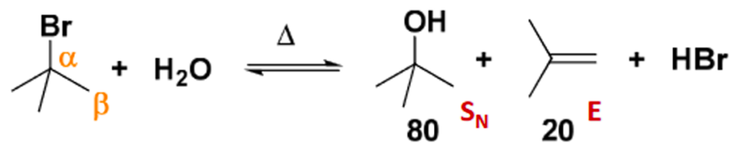
--------------------------------------------------------------------------------------------------------
L’élimination est favorisée par une base à la différence des SN où nous avons des nucléophiles.
C’est une réaction où on passe de deux liaisons simples σ à une double liaison π. Elle a lieu en milieu basique.
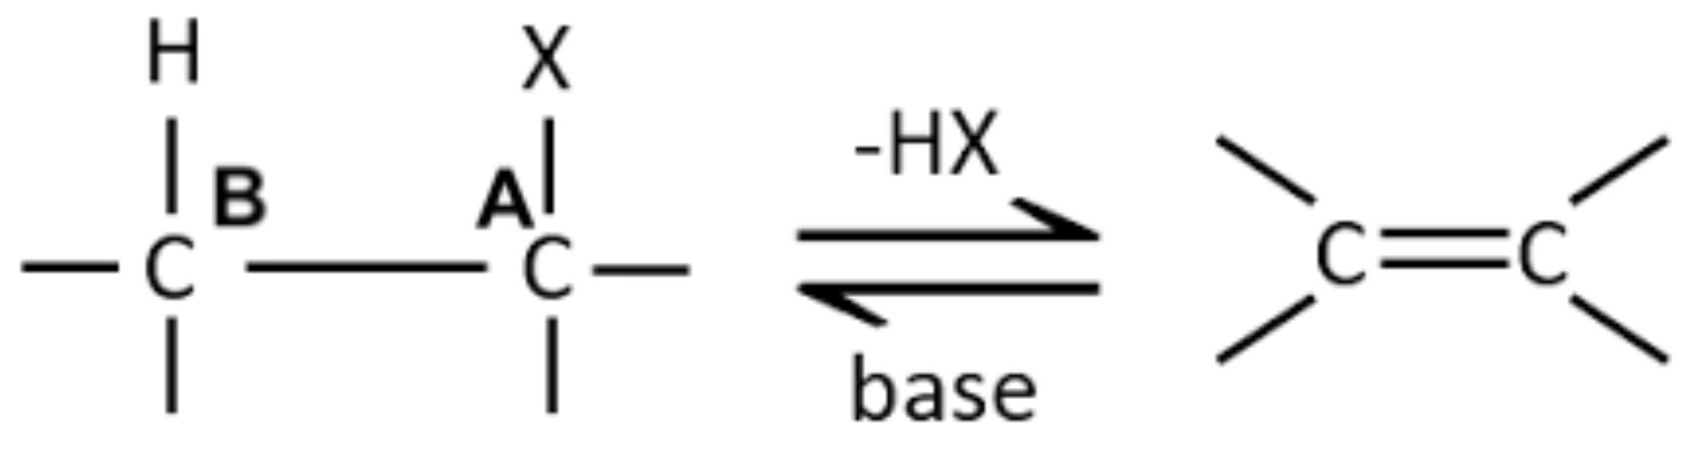
-----------
Elle a lieu sur deux carbones adjacents :
On a dit qu’ici, on avait recours à une base. Les bases attaquent les acides pour récupérer un proton H+. Ainsi le H va partir, les atomes de la liaison H-C vont vers l’atome le + électronégatif (attire les e-) : en gros effets électroniques ++ X attire bcp = bon groupement partant = nucléofuge. Quand il récupère l’électron, il part. Formation d’une double liaison. C’est toujours l’hydrogène du carbone voisin +++

- Élimination de type 1

- Non stéréospécifique On obtient Z + E car c’est une réaction non stéréospécifique du au passage par le carbocation.
- Se fait en 2 étapes

- La liaison C–H et l’orbitale p vacante doivent être coplanaires

- On observe une cinétique d’ordre 1 du type : v = k [RX]

1)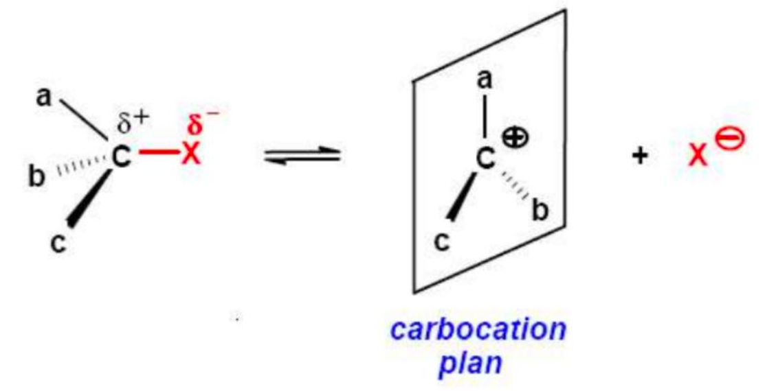

2)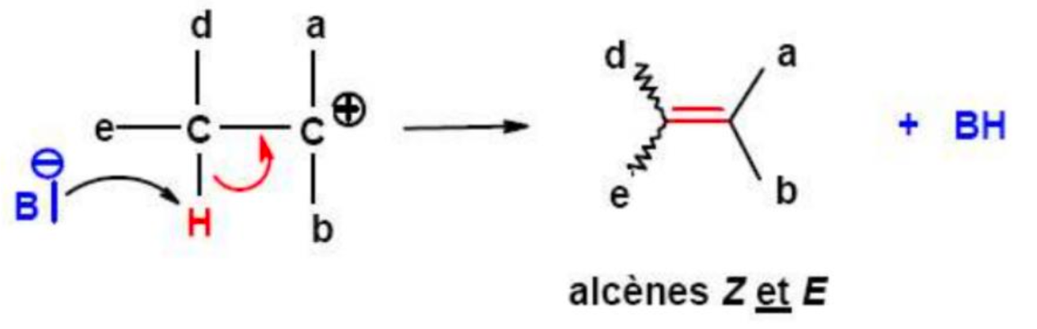

1 : étape lente : bon groupement partant et passage par un carbocation L’étape est réversible et limitante par sa vitesse (car lente).

2 : attaque de la base sur l’hydrogène du carbone beta (adjacent à la liaison C-X) et formation d’une liaison π.

+++ Les alcènes formés par élimination d’un proton vont respecter la règle de Zaïtsev :
Les alcènes les + substitués seront majoritairement obtenus (car plusieurs alcènes peuvent se former).
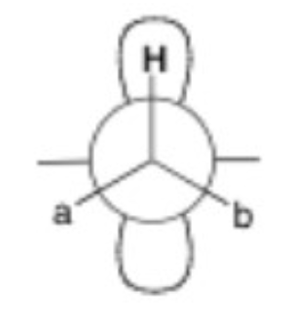
- On arrache le H du coté le + substitué +++
- La liaison C–H et l’orbitale p vacante doivent être coplanaires :

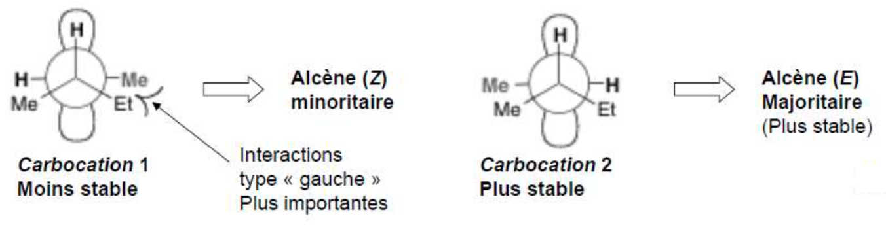

Revenons sur la Régiosélectivité (E1/E2) :
Règle de Zaitsev : formation majoritaire de l’alcène le + substitué quand élimination selon mécanisme.

L’alcène le moins substitué est appelé Alcène D’Hoffman.

Facteurs favorisant E1 :
- Bon nucléofuge
- Base moyenne/forte
- Solvant polaire protique
- Substrat tertiaire
- Température haute

- Elimination de type 2

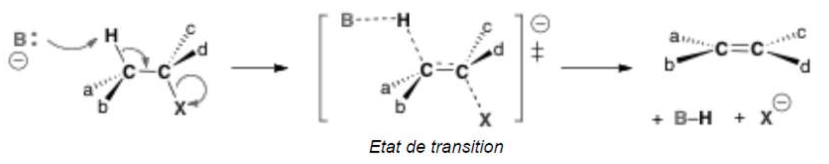

- 1 seule étape = mécanisme concerté
La base B va venir arracher un proton H, simultanément le nucléofuge partira. Après le départ du nucléofuge, on obtient la formation de la double liaison.
- Réaction stéréospécifique
Donc conduit à des configurations relatives différentes (soit Z soit E)
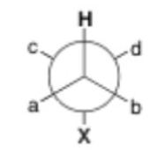
Avec a, b, c, d différents (1 stéréoisomère), l’élimination conduit à la formation d’un seul stéréoisomère (diastéréoisomère) (Z) ou (E).

Attention ! le nucléofuge « X » et le H arraché doivent toujours être en antipériplanaires (à l’opposé), l’élimination est dite « anti ».
- Formation d’1 SEUL alcène dissymétrique

- Réaction d’ordre 2 = cinétique d’ordre 2 : la vitesse est en fonction des deux réactifs, la base et le substrat. v = k [Base] [RX]
- La réaction est sous contrôle cinétique

Facteurs favorisant E2 :
- Nucléofuge moyen
- Température haute
- Base très forte (BuLi)
- Substrat primaire
- Solvant polaire aprotique

- Compétition SN-E

Généralement, les conditions favorables à une SN peuvent l’être aussi pour une E. Pour pouvoir trancher, il y a 5 critères principaux à examiner:
• la force du nucléophile ou de la base (SN2/E2)
L’utilisation de réactifs forts permet de s’affranchir du passage par un intermédiaire réactionnel
• la force du nucléofuge (SN1/E1)
Un fort caractère nucléofuge augmente la probabilité de la formation du carbocation
• la classe du substrat
Un substrat plus substitué (ou stabilisé) permettra le passage par un C+
• l’effet de solvant :
Les solvants protiques sont ionisants et favorisent SN1 et E1 Les solvants aprotiques favorisent la SN2 et E2
• Une température élevée qui favorise l’élimination par rapport à la SN

Cours fini !!!!
Il est assez compliqué lorsqu’on le lit pour la première fois mais ici je vous recommande ++++ de vous entrainer un max. Le professeur vous testera dans des conditions : un exemple et à vous de trouver quel mécanisme correspond.
Je vous mets donc des récap de chaque mécanisme SN1 SN2 E1 E2.
En dessous, vous retrouverez des astuces de mises en situation, donc vous face à un qcm, comment il faut attaquer ce qcm.
Bon courage et entrainez vous, mangez/dormez/respirez qcm. C’est comme ça qu’on s’améliore.

Tableau récap :
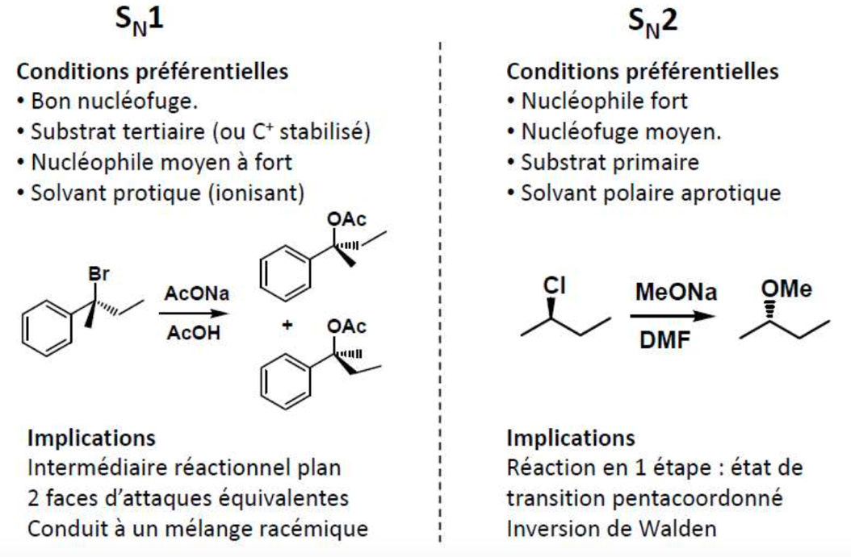
--------------------------------------------------------------------------------------------
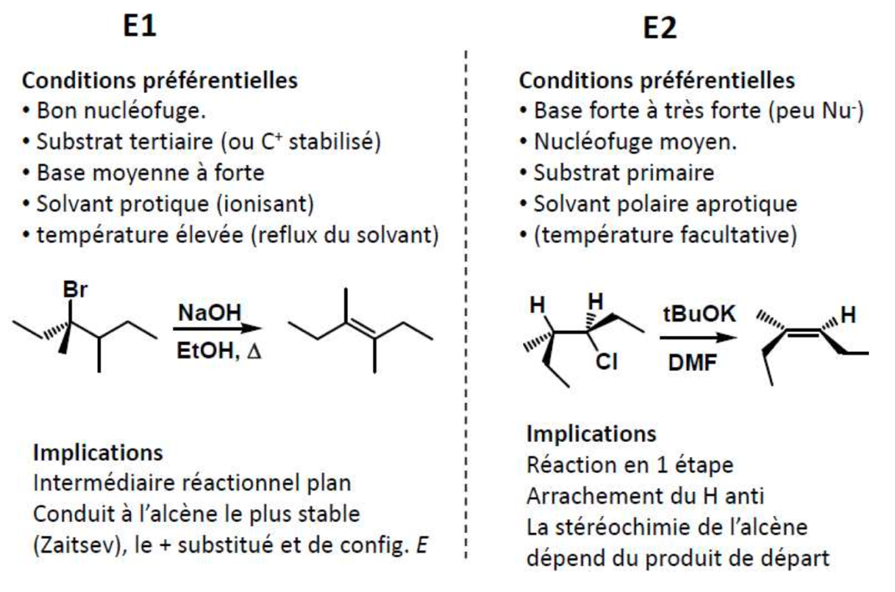
Mise en situation : Quel genre de réaction avons-nous ici ? Comment les retrouver et savoir ce qu’elles donneront ?

- 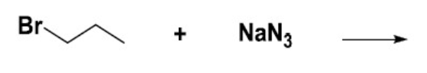

En premier, on analyse ce qu’on a devant nous.
Le brome est un bon nucléofuge et c’est un halogénure primaire (Br relié à un C primaire).
On a aussi un bon nucléophile.
Le substrat primaire nous met +++ sur la piste d’une SN2.
On aura alors un mécanisme en 1 seule étape

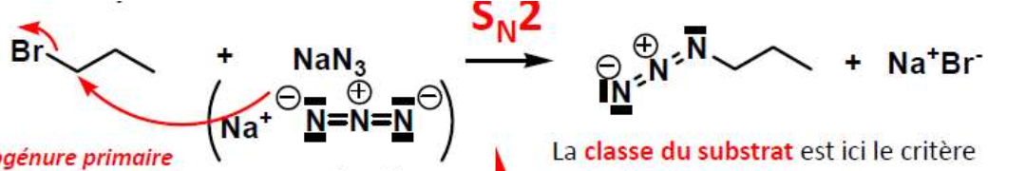
δ⁻
δ⁺

Entre la liaison Br-C on peut mettre les charges (Br est électronégatif donc attire les électrons) donc le C est « positif ». Le N « négatif » est donc attiré pas ça, et attaque à cet endroit. Le Br- part et se retrouvera avec le Na+ qui est seul dans le milieu.

- 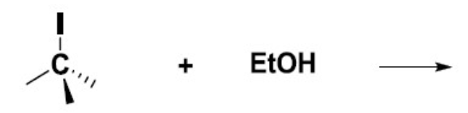

Qu’est-ce qu’on a ici ?
- Un halogénure tertiaire (l’Iode)
- De l’éthanol >> nucléophile faible + solvant protique
On retrouve des caractéristiques de la SN1 !!

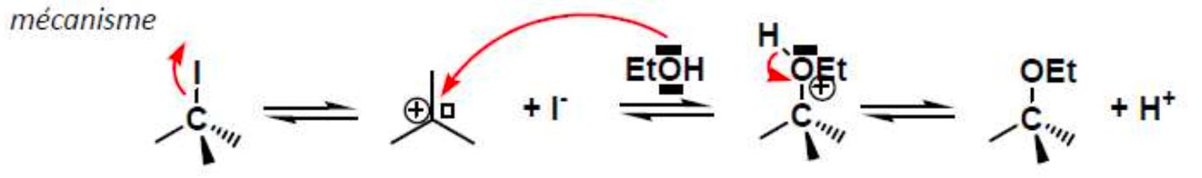

Le I on ne l’écrit pas forcément dans les produits finaux car il ne nous intéresse plus une fois parti, mais si ça vous dérange, vous pouvez visualiser le H⁺ avec le I⁻ = HI

- 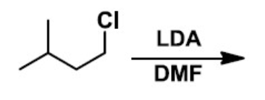

On a un halogénure primaire, avec le chlore qui est un nucléofuge moyen.
LDA = Lithium diisopropylamidure => Base très forte avec pKa = 35
Et un encombrement ++
+ un solvant aprotique !!

Tout ça illustre une E2

D’ailleurs comment je sais si le solvant est protique, aprotique, polaire, apolaire ??
Et bien tu apprends… Il y a des listes à connaître mais rassurez-vous à force de les voir en qcm, on les reconnaît facilement !! Je vous les remets juste après !

On se retrouve avec :

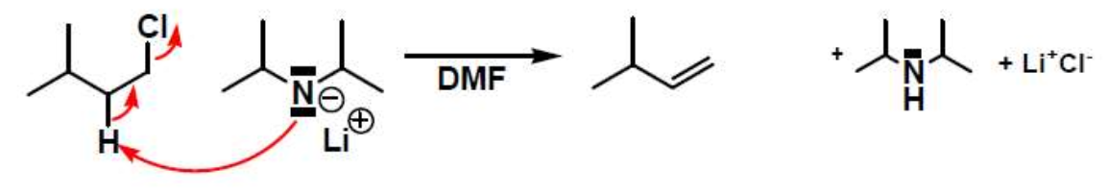

- 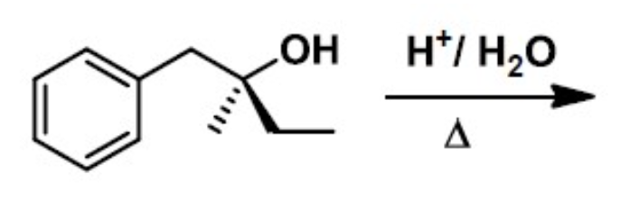

Ici, premier reflexe, il y a de la température élevée (c’est le delta sous la flèche) donc on sait que c’est une élimination.
OH est un très mauvais partant mais il va être transformé en un bon nucléofuge par protonation !
On a un solvant protique

C’est une E1 !

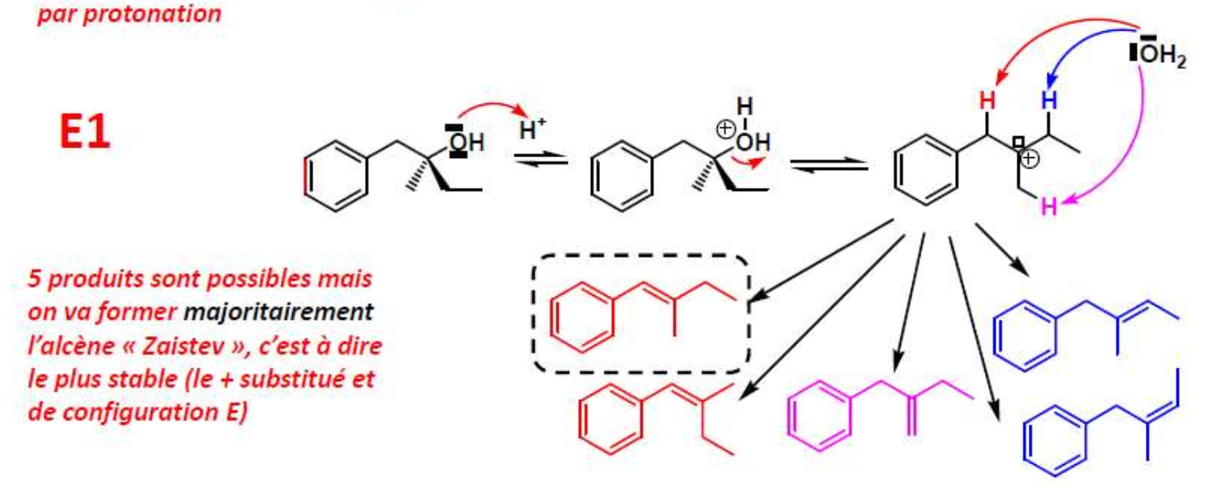

ZOOM sur les solvants

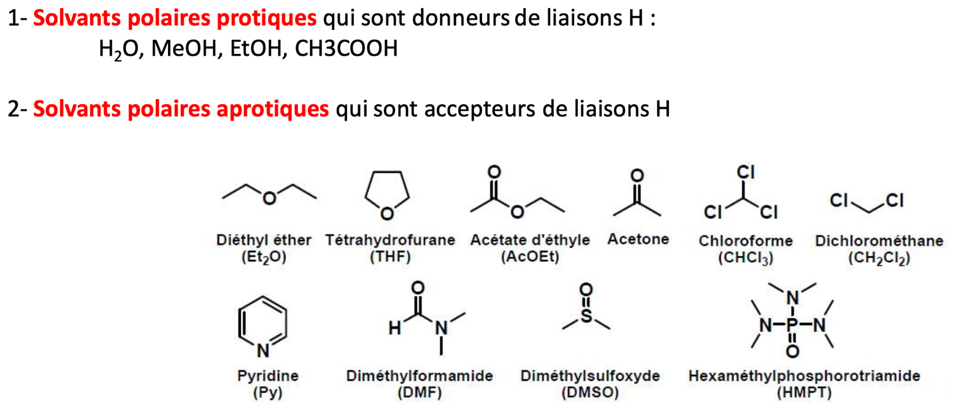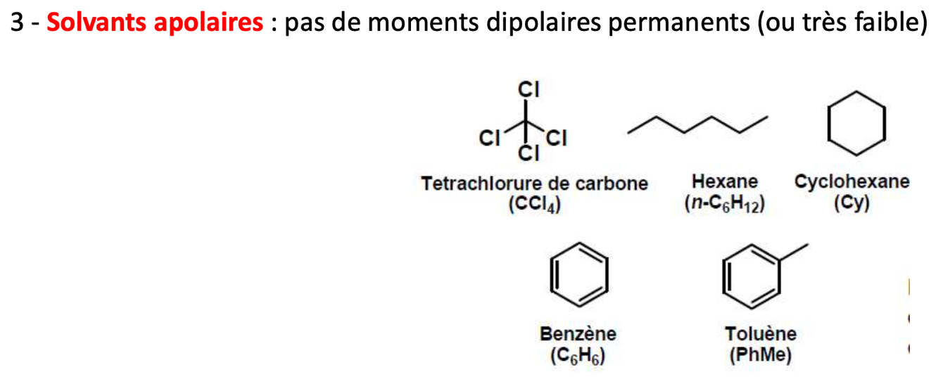

Ceux-là sont ceux susceptibles de tomber à l’exam dont le prof s’attendra à ce que vous connaissiez leurs caractéristiques donc on apprend !!!

C’est l’heure des dédis :
- Dédi à la pharmacie, quelle belle filière Trop hâte de ce qui m’attend, d’apprendre 20000 connaissances et de faire des médocs en tp !!
- Dédi à ma famille, ils comptent tellement pour moi, j’ai toujours voulu les rendre fier. Mon moteur dans la vie <3
- Dédi à mon amoureux qui me supporte depuis des années, je ne pouvais pas tomber sur plus gentil. Je vous souhaite de trouver le personne qui coche toutes les cases, c’est magique.
- Dédi à mon algorithme tiktok (trop aléatoire comme dédi ptdrrr) parce qu’il est trop motivant, j’espère pouvoir lire tous les livres qu’on me recommande, partir dans tous les pays avec les astuces voyages que j’ai enregistrées, et réussir toutes les recettes que je compte suivre un jour.
- Dédi à mes fillotes officielles que j’ai rencontrées, vous êtes trop mimi et j’espère que vous allez tout donner, vous méritez, Tina, Amélie, Emma, Noémie
- Puis mes fillots officieux, avec mes petits amours de fillotes Charlotte Manon Estelle Laura et des fillots complètement fous (oui oui) Raphael, Léo, Marc !! Bossez bien, je veux tous vous voir en P2
- Je n’oublie pas les petits Vençois, donnez tout et rendez moi fière Naïs, Eléa, Kayna, Tess, Tom
- Dédi aux gens gentils, c’est trop important
- Dédi aux P1 qui me posent des questions, c’est eux qui ont compris la clé de la réussite, c’est beau d’apprendre mais sans comprendre ça ne sera jamais assez efficace…
- Dédi à la chimie, que j’aime chaque jour un peu plus
- Et pour finir, dédi à mon kayou


